Модуль 2. ЗАКОНОМІРНОСТІ ПЕРЕБІГУ ХІМІЧНИХ РЕАКЦІЙ
Лекція 6 ‒ Хімічна рівновага. (2 години)
План лекції
1. Хімічна та фазова рівновага. Принцип Ле Шательє.
2. Правило фаз.

Хімічні та фазові рівноваги
Установлення стану хімічної рівноваги в гомогенній газовій реакції докладно було розглянуто раніше. Тут ми детальніше зупинимося на стані рівноваги в гетерогенних реакціях і фазових перетвореннях.
Якщо в стані рівноваги в газовій реакції одна чи декілька речовин знаходяться в рідкому чи твердому станах і не утворюють розчинів між собою або з іншими реагентами, то їхні концентрації в газовій фазі дорівнюють концентраціям їхньої насиченої пари й є для даної температури постійними величинами. Унаслідок цього вираз константи рівноваги в таких випадках може бути спрощеним.
Так, для реакції термічної дисоціації кальцій карбонату
СаСО₃ ⇄ СаО + СО₂, коли б вона відбувалася як гомогенна реакція в газовій фазі, можна було б написати вираз константи рівноваги у вигляді:
$K_{C} = \frac{C_{\text{CaO}} ⋅ C_{{\text{CO}}_{2}}}{C_{{\text{CaCO}}_{3}}}$. (3.1)
Оскільки С_{СаО} і С_{СаСО3} є для даної температури постійними величинами, то, переносячи їх до лівої частини рівняння й поєднуючи з К_{С} до однієї загальної константи, отримуємо
К /_{С} = С_{СО2} (3.2)
$K_{C}^{} = \frac{K_{C} ⋅ C_{{\text{CaCO}}_{3}}}{C_{\text{CaO}}}$.
Ця рівність показує, що концентрація карбон (ІV) оксиду, яка відповідає рівновазі, у цій реакції для кожної даної температури повинна бути постійною величиною, яка не залежить від кількості кальцій карбонату й кальцій оксиду в системі. Ця концентрація має назву тиску (або пружності) дисоціації. Аналогічний (3.2) вираз для константи рівноваги є характерним для всіх реакцій, в яких тільки один з компонентів знаходиться в газоподібному стані. Такими, наприклад, є процеси термічної дисоціації багатьох карбонатів, гідрогенкарбонатів, кристалічних оксидів і сульфідів, які дуже поширені в металургійних процесах. Для всіх цих систем тиск дисоціації залежить тільки від температури і не залежить від кількості кристалічної чи рідкої фази, яка присутня в реакційній системі.
Загальні умови рівноваг фазових перетворень, якщо обмежитися галуззю невеликих тисків, можна висловити в досить простій формі. Під час рівноваги між чистою рідиною та її парою (а також під час рівноваги між твердою речовиною та її парою) швидкості процесів випаровування й конденсації однакові. Тиск пари, що відповідає такому стану, має назву тиску насиченої пари при даній температурі. Якщо тиск пари більш високий, то швидкість її конденсації перевищує швидкість випаровування; у процесі конденсації тиск її знижується, поки не досягне величини тиску насиченої пари. Швидкості конденсації та випаровування стають рівними, і досягається стан рівноваги. Якщо ж тиск пари нижчий за тиск насиченої пари, то швидкість випаровування рідини більша за швидкість конденсації пари. При цьому тиск пари зростає і, коли він досягне тиску насиченої пари, швидкість випаровування й конденсації стають рівними, і виникає стан рівноваги. Для даної чистої рідини тиск насиченої пари залежить тільки від температури.

Принцип Ле Шательє
Цей принцип, який інакше має назву принципу зсуву рівноваги, у загальному вигляді відбиває вплив зміни зовнішніх умов на положення рівноваги. Розглянемо його лише стосовно хімічних систем. Принцип Ле Шательє можна сформулювати таким чином: якщо на систему, що знаходиться у стані рівноваги, вплинути ззовні і тим змінити умови, що визначають стан рівноваги, то в системі посилиться то з напрямків процесу, протікання якого послаблює вплив цієї дії, внаслідок чого положення рівноваги зсувається в тому ж напрямку.
Розглянемо вплив зміни двох найважливіших факторів, що визначають положення рівноваги, – температури й тиску. Для прикладу візьмемо поширену в металургії систему, яка складається з карбон (ІІ) оксиду, кисню та карбон (ІV) оксиду, і знаходиться в рівновазі
2 СО_{(г)} + О_{2 (г)} ⇄ 2 СО_{2 (г)} + 566 кДж.
Розглянемо спочатку, як буде зсуватися рівновага в цій системі під час підвищення температури. Реакція утворення карбон (ІV) оксиду супроводжується виділенням теплоти (екзотермічна реакція); під час зворотної реакції теплота поглинається (ендотермічна реакція). Підвищення температури рівноважної системи можна здійснити, лише підводячи до системи теплоту ззовні. Такий вплив викличе посилення того з напрямків реакції, який супроводжується поглинанням теплоти, тобто процесу перетворення карбон (ІV) оксиду на карбон (ІІ) оксид, а це послабить вплив зовнішньої дії. Зниження температури, навпаки, зсуває рівновагу в бік утворення карбон (ІV) оксиду. Підвищення температури завжди сприяє накопиченню тих речовин, які утворюються у даній реакції з поглинанням теплоти, тобто посилюється ендотермічний напрямок процесу, зниження температури діє в протилежному напрямку. Чим більшим тепловим ефектом супроводжується даний процес, тим сильніше зсувається рівновага зі зміною температури. У тих процесах, в яких тепловий ефект є малим, зсув рівноваги під час зміни температури є незначним.
Вплив тиску визначається зміною об’єму, яка відбувається в ході реакції. Для газових реакцій зміну об’єму можна приблизно визначити, якщо взяти до уваги, що об’єм 1 моль різних газів за однакових температури й тиску є однаковим (закон Авогадро). Для реакції, що розглядається, можна прийняти, що з двох об’ємів карбон (ІІ) оксиду і одного об’єму кисню утворюється два об’єми карбон (ІV) оксиду, тобто протікання реакції в прямому напрямку супроводжується зменшенням об’єму в півтора рази. При зворотній реакції об’єм у стільки ж разів збільшується.
Підвищення тиску при постійній температурі та постійній кількості речовин, що реагують, може відбутися тільки під час стискання системи, тобто при зменшенні об’єму. Такий вплив викличе посилення в системі того з напрямків процесу, який супроводжується зменшенням об’єму, тобто у даному випадку процесу утворення карбон (ІV) оксиду, і це послабить вплив зовнішньої дії. Підвищення тиску сприяє утворенню речовин, які за даних умов займають менший об’єм, тобто посилює той з напрямків процесу, який супроводжується зменшенням об’єму; зниження тиску діє в протилежному напрямку. Чутливість стану рівноваги до зміни тиску є тим більшою, чим більшою зміною об’єму супроводжується даний процес. Значні зміни об’єму можуть відбуватися тільки в реакціях за участю газів, тобто коли хоча б один з компонентів знаходиться в газоподібному стані.
Такі значні зміни кількості газоподібних речовин відбуваються, наприклад, під час виплавки чавуну, тому доменна піч, у якій відбувається цей процес, має специфічну конфігурацію (рис. 3.3).
У процесах, які протікають у конденсованих фазах, тобто коли жоден з компонентів не є газом, і тому значних змін об’єму відбуватися не може, зміна тиску не викликає значних зсувів рівноваги.

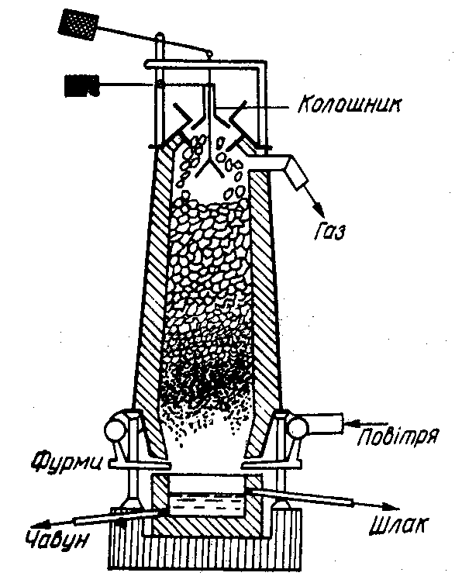
Рис. 3.3. Типовий профіль доменної печі

Правило фаз
Правило фаз є одним з найбільш загальних законів, який відноситься до гетерогенних рівноваг (фазових і хімічних) і широко використовується в теорії металургійних процесів, металознавстві, фізичній хімії силікатів та в інших наукових дисциплінах для опису властивостей складних систем.
Під час розглядання рівноваг між фазами і, зокрема, для застосування правила фаз, велику роль відіграє кількість незалежних складових частин системи, тобто кількість незалежних компонентів. При розгляданні суто фазових рівноваг, тобто коли в системі не відбуваються хімічні реакції, поняття незалежного компонента співпадає з поняттям компонента. Але для хімічної системи, тобто для системи, в якій протікають хімічні реакції, ці поняття не співпадають.
Під час взаємодії за рівнянням
2 СО + О₂ ⇄ 2 СО₂
у стані рівноваги знаходяться три компоненти – СО, О₂ й СО₂, але з них тільки будь-які два компоненти є незалежними, оскільки відносні кількості кожної з цих трьох речовин під час рівноваги взаємно пов’язані. Якщо задано концентрації будь-яких двох з цих речовин, то цим визначається і концентрація третьої речовини, тобто вона не є незалежною.
Так само в реакції
С + СО₂ ⇄ 2 СО
є три компоненти, а незалежних – тільки два, оскільки наявність (і вміст) будь-якої із цих складових частин визначається двома іншими.
Лід, рідка вода й водяна пара можуть існувати сумісно тільки при температурі +0,0100⁰С і тиску 610,5 Па (див. рис. 3.4). При щонайменшій зміні температури чи тиску в рівновазі може залишитися не більше двох фаз, тобто відбудеться перетворення води на лід чи пару, або конденсація пари чи плавлення льоду. Таким чином, у даному випадку не можна змінювати температуру чи тиск, не викликавши тим самим зміну кількості фаз системи. Для рівноваги між двома фазами, наприклад, між рідкою водою й водяною парою (без льоду) є більше можливостей, ніж для сумісного існування трьох фаз – води, льоду й пари. Рідка вода й пара можуть знаходитися в рівновазі при різних температурах і тисках. Однак при рівновазі кожному тиску відповідає певна температура і кожній температурі – суворо визначений тиск.

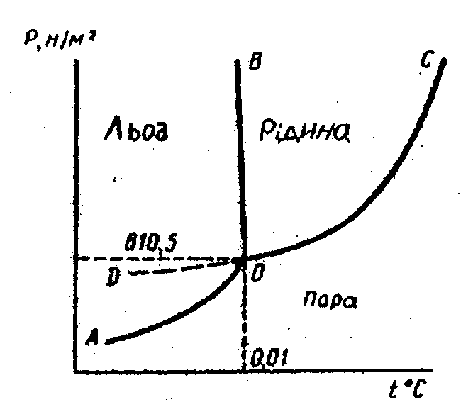
Рис. 3.4. Діаграма стану води

Таким чином, не змінюючи кількості фаз системи, можна в певних межах довільно змінювати температуру чи тиск, і тим самим визначається необхідна зміна іншого параметра. Зміна одного з параметрів без відповідної зміни іншого приведе до зникнення однієї з фаз.
Кількість умов (температура, тиск, концентрація), які можна довільно змінювати в певних межах, не змінюючи цим кількості чи виду фаз системи, має назву кількості ступенів свободи. Для системи лід – вода – пара кількість ступенів свободи дорівнює нулю; для системи вода – пара існує один ступінь свободи.
Кількість ступенів свободи характеризує так звану варіантність системи. Системи, що мають один ступінь свободи, мають назву моноваріантних, або одноваріантних. У таких системах можна довільно змінювати в деяких межах одну з умов, що визначає стан системи, не викликаючи цим зміну кількості чи виду фаз системи. Але кожному даному значенню будь-якого з цих факторів під час рівноваги між даними фазами відповідають суворо визначені значення інших параметрів.
Системи з двома ступенями свободи мають назву біваріантних, або двоваріантних. У таких системах можна довільно змінювати в певних межах дві з указаних вище умов.
Правилом фаз встановлюється, що в рівноважній системі кількість фаз Ф, кількість ступенів свободи С і кількість незалежних компонентів К пов’язані простим співвідношенням
С + Ф = К + 2, (3.1)
звідки
С = К – Ф + 2, (3.2)
тобто кількість ступенів свободи дорівнює кількості незалежних компонентів за винятком кількості фаз плюс два.
Правило фаз є справедливим для будь-яких гетерогенних рівноваг (хімічних реакцій у гетерогенних системах і суто фазових рівноваг).

ЛІТЕРАТУРА
- Коровін Н.В. Общая химия.‒М.: Высшая школа. 1998. ‒ 541с.
- Глинка Н.Л. Общая химия: учебное пособие [для вузов] / под ред. А.И. Ермакова. ‒ [30-е изд., исправл.] ‒ М.: Интеграл-Пресс. 2009. ‒ 752с.
- Кириченко В.І. Загальна хімія..‒Київ.: Висща школа. 2005. ‒ 639с.
- Рейтер А.Г., Степаненко О.М., Басов В.П. Теоретичні розділи загальної хімії. Київ: 2003. ‒ 350с.
- Корчинський Г.А. Хімія. Вінниця, 2002 . ‒ 525с.
- Методічні вказівки до виконання самостійної роботи студентів з дисципліни “Хімія” (Розділ “Хімічна кінетика та хімічна рівновага”) для студентів усіх спеціальностей / Укладачи: Л.Є. Ісаєва, І.Ю. Лев ‒ Дніпропетровськ: НМетАУ, 2008.‒ 49с.

